卫生应急队伍装备项目(第二批）
采购比选文件

备注：本项目带“★”的参数需求为实质性要求，供应商必须响应并满足的参数需求。
★一、需求清单
类别 | 序号 | 货物名称 | 参数 | 单位 | 单价限价（元） | 需求数 | 金额（元） | 备注
卫生  应急队伍装备 | 1 | 应急救援冬装 | 详见附件 | 套 | 620 | 12 | 7440 | 含：冬装冲锋衣、冬装冲锋裤、抓绒内胆
 | 2 | 应急救援夏装 | 详见附件 | 套 | 260 | 12 | 3120 | 含：长袖衬衫、夏装裤
 | 3 | 应急救援多功能马甲 | 详见附件 | 件 | 220 | 12 | 2640
 | 4 | 应急救援圆领衫 | 详见附件 | 件 | 40 | 12 | 480
 | 5 | 应急救援臂章 | 详见附件 | 个 | 10 | 12 | 120
 | 6 | 应急救援帽 | 详见附件 | 顶 | 25 | 12 | 300
 | 7 | 应急背囊 | 详见附件 | 个 | 280 | 12 | 3360
 | 合计 | 大写：壹万柒仟肆佰陆拾元整 |  |  |  |  | 17460

★二、技术参数
序号 | 产品  名称 | 技术参数 | 备注
1 | 应急救  援冬装 | - 配置：冬装冲锋衣上衣、冬装冲锋裤、抓绒内胆（服装设计符合《国家卫生应急队伍标识（试行）》、《中国卫生应急服装技术规范（试行）》、“中国卫生应急男、女式冬装/春秋装上衣技术规范”要求）。  二、特征描述  （一）冲锋衣上衣  1、面料： 100%锦纶（短纤维塔丝龙牛津布），颜色为绣红色/兰色，表面防水处理，背面复合乳白色防水透湿TPU膜；耐静水压≥50kPa/min透湿量≥5000g/(㎡•d)；  2、里料：用途为内里下身、帽子里、袖子里、内袋布、两边胸袋布；210T单面涂覆涤丝绸(蓝色)；100% 涤纶长丝绸；背单面喷涂聚甲基丙烯酸酯。克重65gm/㎡；  3、网眼布里料：用途为内里上身，(蓝色)100% 消光长丝、涤丝网眼布。克重55gm/㎡；  4、尼龙防水拉链：前中、两边胸袋、夹底、前下大袋 5#；  5、尼龙拉链：前下直插袋5#；内袋、背袋、脱卸帽子3#；  6、注塑拉链：前中内扣内衣5#；  7、粘扣带：袖口搭扣带、帽背，2cm宽；  8、反光条：前胸、后背，视觉丽 8710型4cm宽热转移反光膜；  9、热转移反光材料：后背标志，视觉丽8710型热转移反光膜；  （二）冬装冲锋裤  1、面料： 100%锦纶（短纤维塔丝龙牛津布），颜色兰色；表面防水处理，背面复合乳白色防水透湿TPU膜；耐静水压≥50kPa/min透湿量≥5000g/(㎡•d)；  2、里料：210T单面涂覆涤丝绸(藏青色)；100% 涤纶长丝绸；背单面喷涂聚甲基丙烯酸酯；  3、网眼布里料：(藏青色)100% 消光长丝、涤丝网眼布。克重55g/㎡；  4、缝纫线：全件缝制；100%涤纶11.8tex X 356；  5、尼龙拉链：前中侧袋5#；  6、粘扣带：裤脚口搭扣带，2cm宽；  7、松紧带：腰头两侧，4cm宽；  8、锦纶横纹织带：大袋盖，2.5cm宽；  9、金属钮：腰头，(牛仔钮) ￠17mm。  （三）抓绒内胆  卫生应急服装冬装是在春秋装上衣的基础上增加抓绒内胆，抓绒内胆可以拆卸，并可单独穿着，抓绒内胆拆卸后，外衣可以作为春秋服装。抓绒内胆为270g/㎡，可以抵御-10度以上的严寒。 | 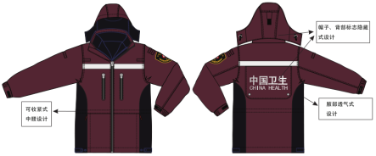  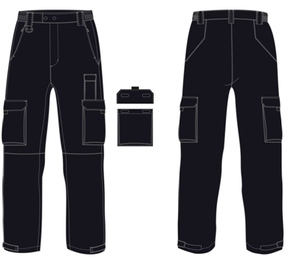
2 | 应急救援夏装 | - 配置：衬衣（长）、夏裤。服装设计符合《国家卫生应急队伍标识（试行）》、《中国卫生应急服装技术规范（试行）》、“中国卫生应急男、女式夏装长袖衬衫技术规范”要求。  二、特征描述  （一）夏装长袖衬衫  1、长袖衬衫面料：精梳涤棉混纺平纹布，颜色米白色， 棉/涤：55/45；  2、缝纫线：全件缝制，100%涤纶11.8tex X 3；  3、树脂钮扣 ￠11mm 专用 前中、袖口；  4、无纺布衬(白色) 8505# 专用 领、袖口。  （二）夏裤  1、面料：精梳棉与锦纶混纺，颜色藏青色；棉/锦纶：60/40；  2、口袋布：本白色，内里下身、内袋布等，棉精梳涤棉混纺平纹布；  3、无纺布衬：本白色，腰头、袋盖，1025#；  4、缝纫线：全件缝制；100%涤纶；  5、尼龙拉链：前中5#；  6、粘扣带：裤脚口搭扣带、大袋口、小袋口，2cm宽；  7、松紧带：腰头两侧，4cm宽；  8、锦纶横纹织带：大袋盖，2.5cm宽；  9、金属钮：腰头，(牛仔钮) ￠17mm；  10、塑料环：右前裤耳下，内径2cm宽。 | 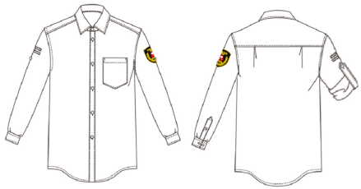
3 | 应急救援多功能马甲 | 服装设计符合《国家卫生应急队伍标识（试行）》、《中国卫生应急服装技术规范（试行）》、“中国卫生应急男、女式多功能马甲技术规范”要求。  1、面料： 100%锦纶短纤维塔丝龙牛津布，颜色为绣红色/兰色，表面防水处理，背面复合乳白色防水透湿TPU膜；耐静水压≥50kPa/min透湿量≥5000g/(㎡•d)；  2、里料：全件里料及上下袋，黑色，100% 涤纶长丝绸；背单面喷涂聚甲基丙烯酸酯。克重65g/㎡；  3、缝纫线：全件缝制，100%涤纶11.8tex X 3；  4、尼龙拉链：背袋口5#；  5、注塑拉链：前中8#；  6、注塑扣：侧开活动，2.5cm内圈；  7、粘扣带：水瓶袋扣带，2.5cm宽；大袋口，4cm宽；  8、反光条：前下袋盖、后袋、前后肩，视觉丽 8710型5.08cm宽；  9、热转移反光材料：后背标志，视觉丽8710型热转移反光膜。 | 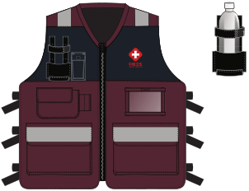  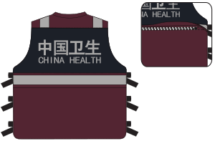
4 | 应急救援圆领衫 | 一、特征描述  服装设计符合《国家卫生应急队伍标识（试行）》、《中国卫生应急服装技术规范（试行）》、“中国卫生应急 男、女式夏装针织 T 恤衫 技术规范”要求。  1、 面料：100% 棉 / 1% 涤纶 1/2拉架针织布，颜色白色，  克重140～145g/㎡；  2、缝纫线：全件缝制，100%涤纶11.8tex X 3；  3、背部中上方标识为（中国卫生CHINA HEALTH）。 | 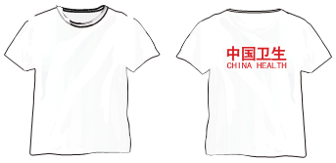
5 | 应急救援臂章 | 设计制作符合《国家卫生应急队伍标识（试行）》要求。  1、臂章正中间印有“红花白十字”图案；  2、图案上面两行文字，第一行是“四川卫生”，第二行是承建单位或队伍所在名称；  3、图案下一行文字说明队伍的处置类别；  4、两侧设计是环绕的麦穗图案。 | 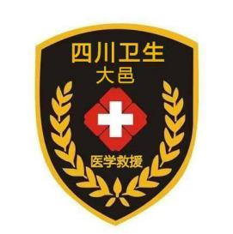
6 | 应急救援帽 | 设计符合《国家卫生应急队伍标识（试行）》要求。  1、帽面：高支仿毛，100%涤纶；  2、纯棉衬：作里衬，100%棉；  3、印刷标签：按标样；  4、帽檐：聚酯板；  5、缝制：涤纶线，GB/T 6836-1997，11.8tex×3。 | 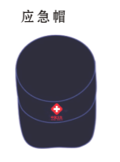
7 | 应急背囊 | 1、标识“中国卫生及LOGO”  2、材料要求：  1）主料：600D牛津布，优力胶4000mm以上防水涂层。  2）内里：210T涤塔夫PU1000MM以上防水涂层。  3）拉链：YKK拉链。拉片普通长片头。  4) 扣件要求：多奈福扣件。  3、含可独立使用的四个外挂包；  4、容量要求：能装下一套野外生存装备及一套应急服装（鞋子除外）；  5、背包各功能区清晰区分；  6、自带救生哨功能、防雨罩；  7、背部隐藏式铝合金支架和塑料支撑板。 | 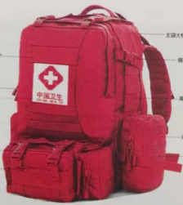

三、申请人参加本次比选活动，应当具备下列条件：
1.具有独立承担民事责任的能力；
2.具有良好的商业信誉和健全的财务会计制度；
3.具有履行合同所必需的设备和专业技术能力；
4.具有依法缴纳税收和社会保障资金的良好记录；
5.参加本次比选活动前三年内，在经营活动中没有重大违法记录；未处于财产被接管、冻结、破产状态，未处于有关行政处罚期间，未处于投标禁入期内。
6.法律、行政法规规定的其他条件：
6.1单位负责人为同一人或者存在直接控股、管理关系的不同比选申请人，不得参加同一合同项下的比选活动。
6.2供应商单位及其法定代表人、主要负责人不得具有行贿犯罪记录。
6.3拒绝列入失信被执行人、重大税收违法案件当事人名单、政府采购严重违法失信行为记录名单的比选申请人参加本次比选活动；
7.本项目不接受联合体参加比选。

四、商务要求
★1.供货时间：自合同签订之日起10个工作日内完成项目的供货、调试等相关工作。
2.供货地点：大邑县人民医院。
3.付款方式：全部货物配送完毕验收合格且成交供应商向采购人出具合法有效完整的完税发票及凭证资料，采购人收到发票后在30个工作日内向成交供应商支付合同总金额的100%。
4.运输：成交供应商负责货物的运输，在运输过程中发生任何人员伤亡或财产损失，均由成交供应商负责解决并自行承担全部责任，与采购人无关。
5.质量保修期：质保期一年，质保期内乙方将负责产品使用方面正常质量保证及维修。
6.成交供应商应保证提供的货物是全新、未使用过，并完全符合生产厂家或国家规定的质量、规格和性能的要求。
7.现场提供清单货物样品，中标供应商样品均不退，待供货结束退还，未中标供应商当日招标结束后退还样品。

五、评分标准
评分因素 | 分值 | 评分标准 | 备注
报价 | 30分 | 以本次最低有效投标报价为基准价，投标报价得分=(基准价／投标报价)*30
实施方案 | 30分 | 供应商根据本项目特点，提供施工方案与技术措施至少包含①施工方案，②质量保证措施，③产品配送，④人员配置，⑤应急措施，⑥备品备件储备等】，每具有一项得5分，最多得30分。方案中存在缺陷或漏洞（缺陷或漏洞是指：分析内容描述不清晰；凭空编造；阐述存在逻辑错误；涉及内容无重点，不能体现出本项目的特点；语言错误或存在歧义；与本项目实际需求不相符等)的，每有一处扣2分，扣完为止。
售后服务 | 20分 | 供应商需为本项目提供售后服务方案，方案包括：①售后服务体系，②售后服务保障措施，③售后服务优势，④备货方案，⑤售后响应时间。方案合理，针对性强，逻辑条理清晰、内容详尽、完全满足项目要求的得20分，每有1项缺项扣4分，每有一项内容不详尽、内容粗略、对本项目针对性不强、方案有逻辑性问题的扣2分，扣完为止。
样品 | 20分 | 提供实物样品（清单物品7项），按成品款式、规格、材质、工艺等要求进行综合评分，优秀得11-20分，良好得5-10分，一般得1-4分。样品缺一样或一件不达标得0分。不提供样品得0分。

